
Předmět: 7.A
Třídní
DOSTÁL
7th

Týden: 8. 3. - 12. 3. (22.^{týden})
Učitel: Dostál
Email: ondrej.dostal@mzs-vb.cz

Zdravím Vás třído, níže zasílám práce, které máte splnit. V případě dotazu mne neváhej kontaktovat. Už víte jak. To platí i učitelů v ostatních předmětech. Nezapomeň na pravidla korespondence!!! (vždy vypiš předmět emailu a nezapomeň se podepsat). DRŽTE SE!

Otevře se, nebo zavře se krabice? OTEVŘE

PRACOVNÍ ČINNOST - VAŘENÍ
Připojit se k on-line výuce 11.3.2021

Přichystej si následující věci.

Klasické palačinky:

250 ml polotučného mléka
2 vejce
1 balíček vanilkového cukru (lze vynechat)
špetka soli
140 g hladké mouky
olej nebo máslo na opékání palačinek

Na ochucení: ovoce, džem, šlehačka, nutela (kdo, co chce)

Jiná verze:

100 g hladká mouka (pohanková, špaldová)

50 g ovesných vloček jemných

250 mléka

2 vejce

holandské kakao

olej (olivový na vaření)

Na ochucení: tvaroh ve vaničce, ovoce, med/čekankový sirup

Dále potřebuješ: pánev, metličku, kuchyňskou váhu (není nutná), naběračku, mísu

DĚJEPIS
1. Přečti si v učebnici na s. 104 – 105 kapitolu Mistr Jan Hus ( věnuj pozornost otázkám na straně 105 )
2. Do sešitu zápis
Mistr Jan Hus
- spory mezi panovníkem a šlechtou
- ve městech spory mezi bohatými měšťany a chudinou
- církev začala být nenáviděná pro svůj způsob života a pro hromadění majetku
- Jan Hus kázal v Betlémské kapli a vystoupil proti prodávání odpustků
- stal se rektorem Karlovy univerzity a 1409 se zasloužil o vydání Dekretu kutnohorského ( měnil poměr hlasů na Karlově univerzitě 3:1 pro Čechy )
- dostal se do klatby, protože kritizoval majetek církve a chtěl zlepšit život chudých
- 1414 byl pozván na koncil v Kostnici – 6. července 1415 upálen jako kacíř

ČESKÝ JAZYK
Úkoly Čj 7.A 8.3. – 12.3.2021
Helena Stejskalová
Úkoly vypracujte do jednotlivých sešitů (kontrola při on-line výuce), e-mailem na moji adresu helena.stejskalova@mzs-vb.cz pošlete ve Wordu PL (tvoří samostatnou přílohu) a záznam odpovědí (procvičovací test, rovněž příloha) a to do pátku 12.3.2021 do 15.00 hod.
On-line výuka Čj v tomto týdnu bude probíhat:
úterý 9.3. 2021 - 9.40 hod. – 10.25 hod.
pátek 12.3. 2021 - 10.35 hod. - 11.20 hod.
Mluvnice
- společná kontrola úkolů v pracovním listě z minulého týdne + DÚ 59/25a) Oblíbené knížky
- stále opakujte pravidla psaní velkých písmen
- zopakujte si druhy vět podle postoje mluvčího
- ústně si připravte 89/5
- do sešitu mluvnice si přepište tento zápis

Věta dvojčlenná, jednočlenná, větný ekvivalent
Věty dvojčlenné (věty s podmětem) VD
- obsahují podmět + přísudek
např. Na louce pobíhali zajíci.
Červená jablka zazářila v koruně stromu.
- věty dvojčlenné jsou i věty s nevyjádřeným podmětem
např. Zastaví se u nás hned ráno. (on)
Věty jednočlenné (věty bez podmětu) VJ
- neobsahují podmět
- základem je sloveso ve 3.os. j.č.
- tyto věty vyjadřují: a) přírodní děje (Hřmí.)
b) tělesné stavy (Bolí mě v zádech.)
c) duševní stavy (Stýská se mi. Je mi veselo.)
d) smyslové vjemy (Zvoní.)
Větný ekvivalent VE
- má platnost věty
- základem může být: infinitiv (Sednout.)
podstatné/přídavné jméno (Vchod. Výborné.)
příslovce (Krásně.)
citoslovce (Hurá!)
částice (Ano.)

- ústně 90/1a)-e)
90/2a),b)
- DÚ - písemně do domácího sešitu 91/3a) prvních šest vět. Každou větu napište na nový řádek a za ni do závorky uveďte zkratkou, zda jde o větu dvojčlennou (VD), nebo větu jednočlennou (VJ).
- Do pátku 12.3.2021do 15.00 hodin vypracujte ve Wordu a pošlete na můj e-mail PL (příloha) a záznam odpovědí k procvičovacímu testu (taktéž příloha). Procvičovací test si vytiskněte, vyznačte správné odpovědi a založte do portfolia. Budeme s ním pracovat v on-line hodině.
U otázky číslo 6, 19, 25, 28 využijte internet. Budu známkovat.

Literatura
- v čítance na straně 6 si zopakujte, jak dělíme literaturu podle funkce
- do sešitu literatury si napište nadpis CESTOPIS a pod něj si opište ze strany 45 žlutý rámeček
- přečtěte si ukázku od Ivony Březinové Cesta do savany v čítance na straně 46
- písemně odpovězte na straně 47 na otázky 1 – 5

Sloh
- do sešitu slohu si na novou stránku napište nadpis Charakteristika a přepište si žlutý rámeček z učebnice na straně 147
- učivo se naučte
- ústně si připravte 147/c

MATEMATIKA
- výuku povede p. uč. Buršík – sleduj TEAMS

ZEMĚPIS
- výuku povede p. uč. Wolf – sleduj TEAMS

FYZIKA
Opakování:
Newton. pohybové zákony.
Páka.
Kladky.
Výpočet tlaku.
Tření v praxi.

Vlastnosti kapalin – opakování, otázky a úkoly, učebnice str. 98, 99.
Pascalův zákon – učebnice str. 99 - 101

Mgr. Miroslav Vohník

PŘÍRODOPIS

Ptáci

- obratlovci
- tělo - peří
- přední končetiny – křídla
- zadní končetiny - zpravidla čtyřprsté (drápy) s běhákem a slouží k dalším druhům pohybu
- čelisti jsou bezzubé - tvar zobáku
- samice kladou vejce s tvrdou vápenatou skořápkou
- stálá tělesná teplota (40 °C)
- suchá kůže, peří (obrysová pera, prachové peří, krycí pera, letky, rýdovací pera, pelichání – výměna peří), křídla, běhák, zobák, kostra (páteř, obratle, žebra, hrudník, kost hrudní, hřeben, kost krkavčí, kost klíční, lopatka, sáňky, lebka), duté kosti, svalstvo
- trávicí soustava (hltan, jícen, vole – rozšířená část jícnu (někteří ptáci), žláznatý žaludek, svalnatý žaludek, střevo, kloaka
- dýchací soustava (nosní otvory, hrtan, průdušnice, průdušky, plíce, hlasové ústrojí, vzdušné vaky)
- cévní soustava (srdce - 2 síně, 2 komory), nervová a smyslová soustava (zrak, sluch)
- vylučovací soustava (ledviny) – nemají močový měchýř
- rozmnožovací soustava (pohlavní dvojtvárnost, varlata, vaječník, vejce)
Chování ptáků
- masožravci, všežravci, býložravci
- semenožraví, plodožraví, rybožraví, hmyzožraví, nektarožraví…..
- životní projevy související s rozmnožováním – hnízdění, stavba hnízda, snášení vajec, vysedávání mláďat a péči o ně
- tok (tokání) – námluvy
- hnízdní parazitismus - kukačka
- ptáci - dorozumívání hlasovými projevy - různý význam (vábení, varování, zpěv – zpravidla ♂)
- tahy – tažní, stálí, potulní
- potrava (všežraví, býložraví, masožraví ptáci), rozmnožování a hnízdění (tok, snůška, vysedávání mláďat, líhnutí
- krmivá mláďata - skoro holá, často slepá, nejsou schopni sami přijímat potravu, rodiče je zahřívají a krmí (např. pěvci, dravci, holubi)
- nekrmivá mláďata - vylíhlá mláďata mají prachové peří, vidí, schopni běhat a samostatně přijímat potravu (např. běžci, hrabaví, vrubozobí)
- polokrmivá mláďata - rackové
- vratiprst – k zabíjení kořisti slouží u sov, u dravců k přenášení kořisti
DÚ.: PS – str. 18. Odevzdání do pátku 12. března do 20:00!

ANGLICKÝ JAZYK

7AJ ŠVARCOVÁ
Termín odevzdání 12.3. Mail: vendula.svarcova@mzs-vb.cz
Zadání můžeš opět vypracovat online na tomto odkazu:
https://www.liveworksheets.com/ma193325ko
následně mi ho odeslat. Pokud nemáš tuto možnost, tady je pracovní list:
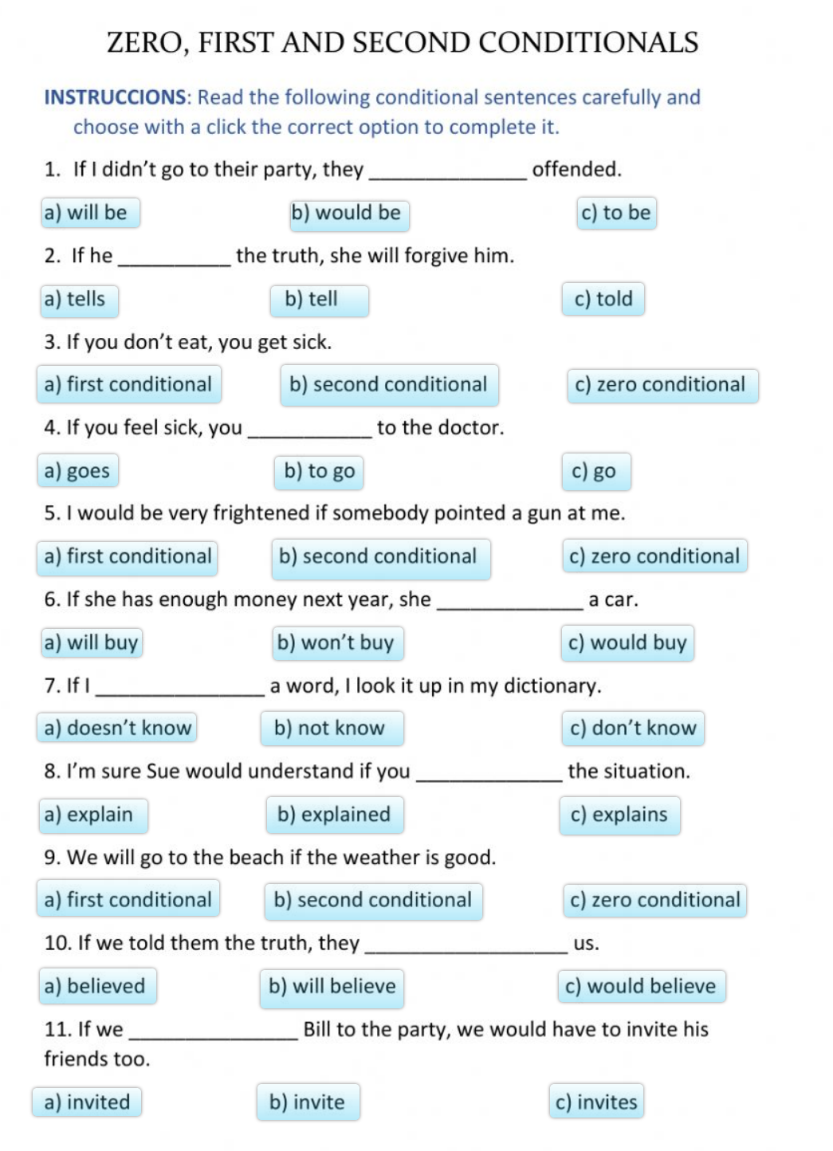

7ABC KONVERZACE AJ ŠVARCOVÁ
ANGLIČTINA KONVERZACE 7.ABC ŠVARCOVÁ TÝDEN 8.3.-12.3.
Termín odevzdání 12.3. Mail: vendula.svarcova@mzs-vb.cz
Zadání můžeš opět vypracovat online na tomto odkazu:
https://www.liveworksheets.com/az1474717fk
následně mi ho odeslat. Pokud nemáš tuto možnost, tady je pracovní list:
Tentokrát něco tematického-přečti si nařízení vlevo a zkus napsat T/F (true-false) k tvrzením vpravo. Teď je všichni dobře známe, tak si to vyzkoušíme i anglicky. A neboj, když se to nepovede, tentokrát to nebude na známky
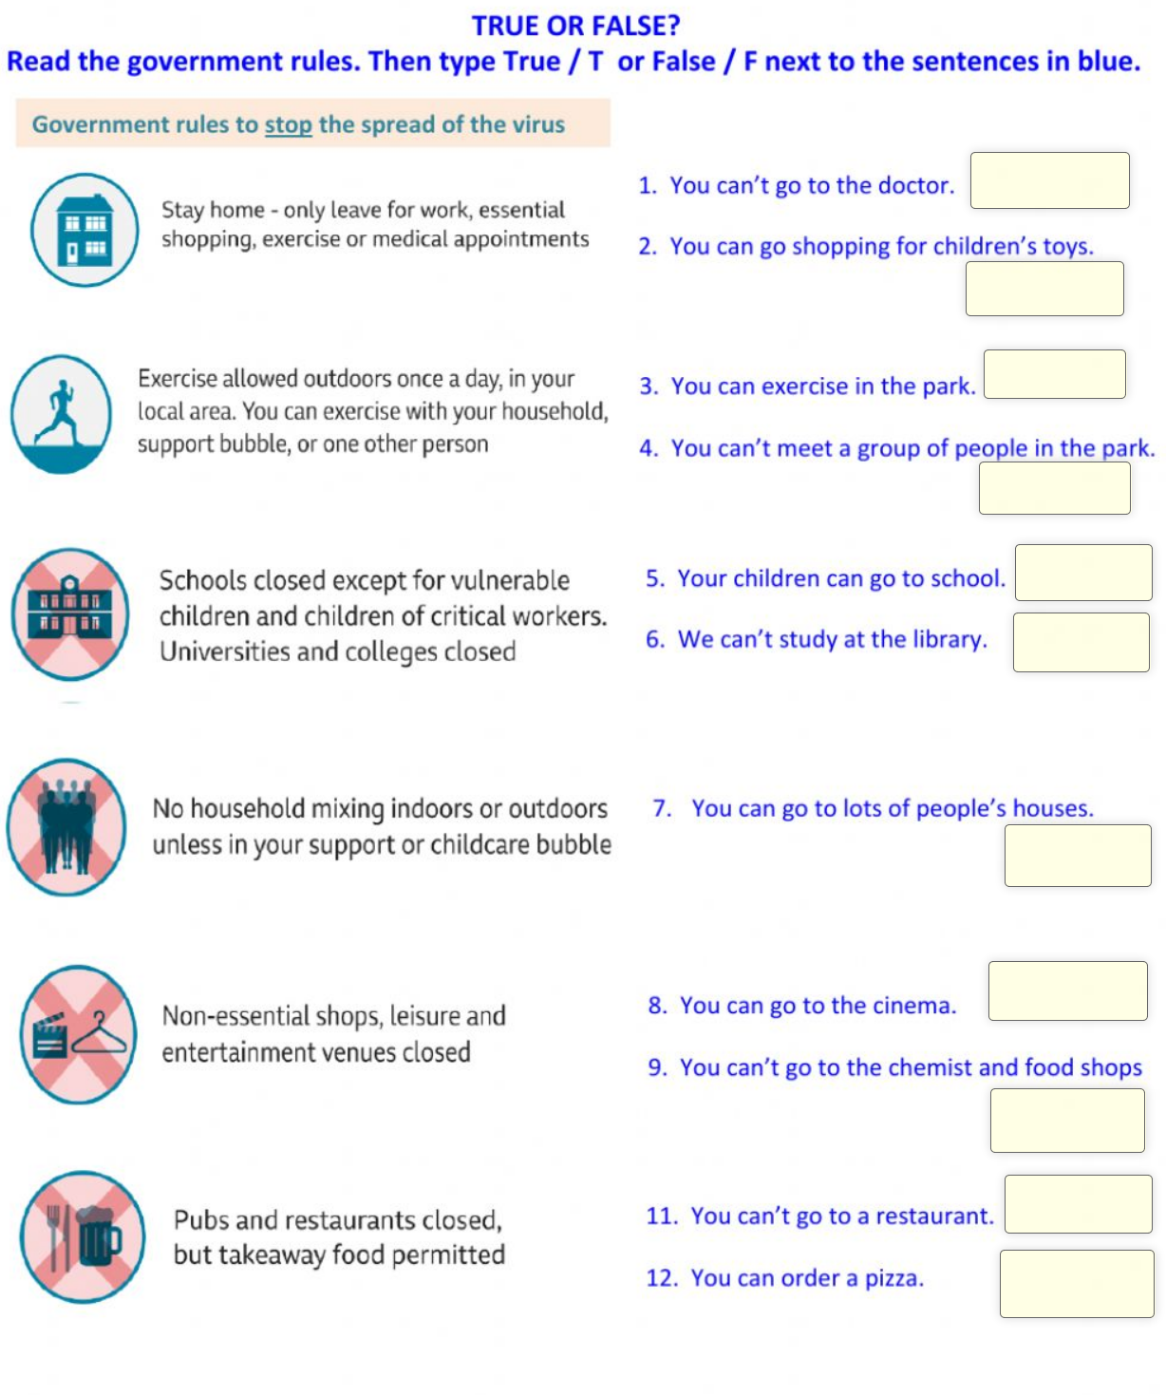

Předmět: Anglický jazyk
Učitel: Dostál
Email: ondrej.dostal@mzs-vb.cz
Dobrý den, níže zasílám zadání prací, v případě nepochopení neváhejte a kontaktujte mne. Budeme se vídat v rámci video lekcí a to 2-krát týdně. Pokud to nezazní jinak, Níže předložené práce Vás poprosím odeslat na můj mail do pátku. Čas odeslání se mění (do 9 hodin dopoledne). Připomínám také, že neodevzdávání úkolů bude mít vliv na pololetní konečnou známku. Pokud máte možnost tisknout – vytiskni a vyplň – pokud nelze tisknout – opsat do sešitu.

Termíny schůzek na TEAMS :
čtvrtek – 8,30 – 9,00
Dobrý den, tento týden budeme číst a uděláme si poslech. Připomínám, že v úterý odpadá hodina z důvodu mé nepřítomnosti.
- Porozumění textu
Percy Adams lived in a great neighborhood. He had many friends there. Percy woke up one morning and took a long stretch. He had a good night and was very rested. First, he walked in the kitchen and ate a good breakfast. He waited at the door for someone to open it and let him out. He had things to do. Percy walked outside and looked around. Everything seemed fine. Then, he went and checked on his friend, Al the dog. Al was still sleeping and didn’t want to go with Percy. Percy walked across the yard and visited the Mother Bird and her babies. They were fine and were eating some worms for breakfast. They didn’t even look at Percy. They were busy. Percy walked across the street and visited his friend Bubba. Bubba was outside stretched out in the sun. Bubba was glad to see Percy. They were great friends. Bubba said hello to Percy with a great big MEOW. Percy gave a MEOW right back. Percy and Bubba played and played. They visited their other friends in the neighborhood. It was time to go home. They were tired and it was a good time to take a nap.
Odpověz celými větami (v angličtině):
- Jaký druh zvířat jsou Buba a Percy?
- Proč musel někdo otevřít dveře pro Percyho?
- Koho navštívil Percy jako prvního, když vyšel ven?
- Proč se ptáčci nedívali na Percyho?
- Co udělal Percy, když přišel domů?
- Jaký podle tebe měl Percy den?
- Percy a Buba were_______________________________.

- Drilování gramatiky minulého času
- Napiš kladné věty v minulém čase

1. My sister/finish/her studies/two years ago.

––––––––––––––––––––––––––––––––––––––––––––––––––
2. My neighbours/buy/a new car/last week.

––––––––––––––––––––––––––––––––––––––––––––––––––
3. We/spend/the whole afternoon/in the park.

––––––––––––––––––––––––––––––––––––––––––––––––––
4. Dan/write/an interesting report/yesterday.

––––––––––––––––––––––––––––––––––––––––––––––––––
5. My father/bring/a nice cat/last month.

––––––––––––––––––––––––––––––––––––––––––––––––––
6. I/forget/to call my friend/yesterday.

––––––––––––––––––––––––––––––––––––––––––––––––––
7. Bill/fight/with Sam/after the lessons.

––––––––––––––––––––––––––––––––––––––––––––––––––
8. They/visit/Paris/three years ago.

––––––––––––––––––––––––––––––––––––––––––––––––––
B. Vytvoř z nabídnutých slov otázku v minulém čase
1. You/do homework/yesterday?
––––––––––––––––––––––––––––––––––––––––––––
2. She/see/an interesting film/on Sunday?
––––––––––––––––––––––––––––––––––––––––––––
3. Jim/go/to the sports club/last week?
––––––––––––––––––––––––––––––––––––––––––––
4. Lucy/send/ a message/to her friend?
––––––––––––––––––––––––––––––––––––––––––––
5. Tom/get/ a new task/ yesterday?
––––––––––––––––––––––––––––––––––––––––––––
6. They/meet/their guests/at the bus station?
––––––––––––––––––––––––––––––––––––––––––––
7. Nick/ride/his bike/yesterday?
––––––––––––––––––––––––––––––––––––––––––––
8. You/go/to the hospital/last week?
––––––––––––––––––––––––––––––––––––––––––––

SKUPINA DOBRODĚJOVÁ
- Pod hlavním odkazem

Anglický jazyk (skupina C) p. uč. Mikíšková
Distanční výuka – 7ABC – Anglický jazyk (skupina C)
Tento týden se budeme intenzivně věnovat počitatelným a nepočitatelným podstatným jménům (countable and uncountable nouns).
S tímto tématem souvisí také téma jídla a pití, takže si shrneme slovní zásobu v této oblasti a budeme rozlišovat různé druhy obalů apod. (cointainers).
Pokud nám bude zbývat nějaký čas, zaměříme se také na denní rutinu (daily routine), což je téma, které jste měli zpracovat jako úkol minulý týden. Pokud jste to neudělali, máte během tohoto týdne možnost si úkol doplnit. Vyberte si jeden den v rámci svého týdne a ve větách popište, co v průběhu toho dne děláte (vždy uveďte čas a aktivitu).
Jako domácí úkol pro tento týden vyplňte první část lekce 7 ve vašem pracovním sešitě, tedy s. 52-53. jedná se o téma, které jsme spolu už dělali na online hodinách a znovu si ukážeme, jak máte s cvičeními pracovat.
V pátek si napíšeme krátký test na tematiku počitatelných a nepočitatelných pod. jmen a slovní zásoby k tomu tématu. Bude to jen takový úvod, ale dál budeme v tomto tématu pokračovat a prohlubovat ho.
Pokud vám chybí nějaký domácí úkol z předchozích týdnů, doplňte si jej a pošlete mi ho. U většiny z vás mi úkoly schází, máte tedy během tohoto týdne poslední možnost doplnit si to, co jste neposlali během února. Pak doplním známky a odevzdávání těchto úkolů budu brát za uzavřené. Pokud si nejste jistí, co mi od vás chybí, můžete mi napsat a domluvíme se.
Pokud někdo nebyl na páteční výuce nebo neposlal test na slovíčka, odkaz mu znovu pošlu v úterý během naší hodiny a test vyplní.

